**Лабораторная работа №6**

Windows использует событийный механизм управления объектами и их взаимодействием, основанный на механизме обмена **сообщениями**. Иными словами, функционирование любого объекта является циклическим процессом и включает в себя такие моменты, как прием сообщения, анализ сообщения и выполнение необходимых ответных действий (включая возможную посылку сообщения), и переход к ожиданию очередного сообщения. Основным объектом, реагирующим на сообщение, является **Окно**. С каждым окном связывается **Процедура окна**, обеспечивающая анализ и адекватную обработку поступающих сообщений. В этом плане модель программирования в среде Windows напоминает процесс разработки обработчиков асинхронных прерываний в среде DOS - имеется главная программа, обеспечивающая начальную инициализацию обработчиков и установку векторов прерываний, и сами обработчики прерываний, резидентные в оперативной памяти.

В общем случае, при построении Windows-программы, необходимо выполнить целый ряд работ, включающих, как минимум, следующие шаги:

* написание исходного текста программы на одном из языков программирования;
* создание набора ресурсов, используемых программой;
* создание файла описания программы.

При компиляции и сборке Windows-программы происходит компиляция ресурсов, компиляция и компоновка программы (совместно со скомпилированным описанием ресурсов), затем к получившемуся модулю подключается пролог, обеспечивающий начальную инициализацию Windows-приложения. Таким образом, окончательным результатом процесса разработки Windows- приложения является программный файл в "Portable Executable" (PE) формате, содержащий исполняемый код, необходимые программе данные и описание используемого набора ресурсов.

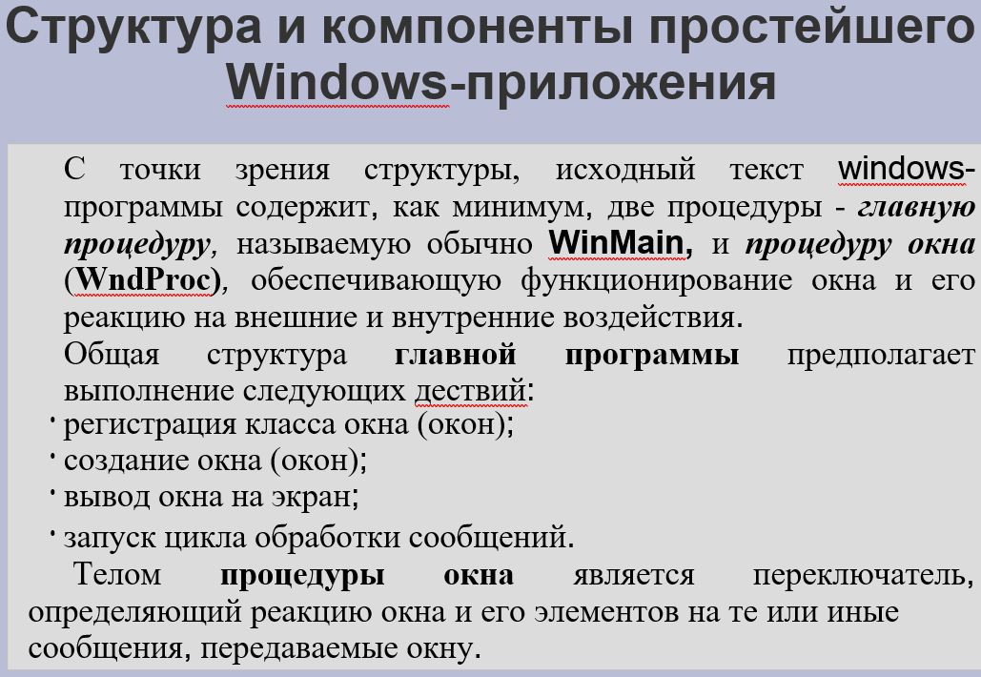

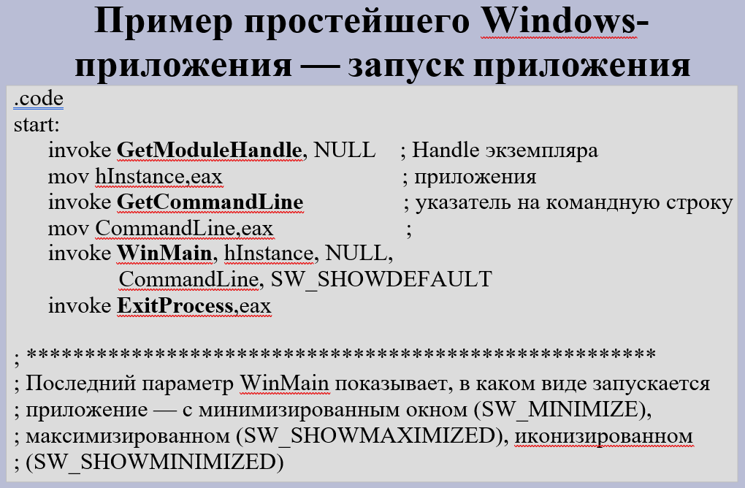

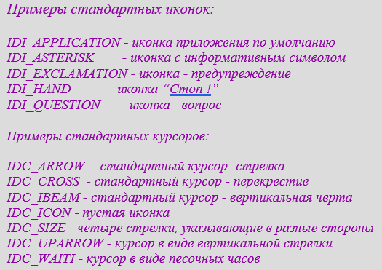

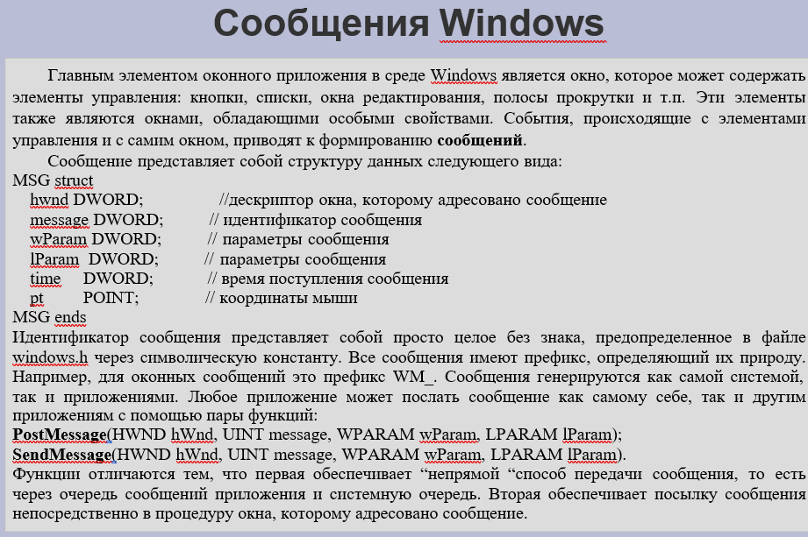

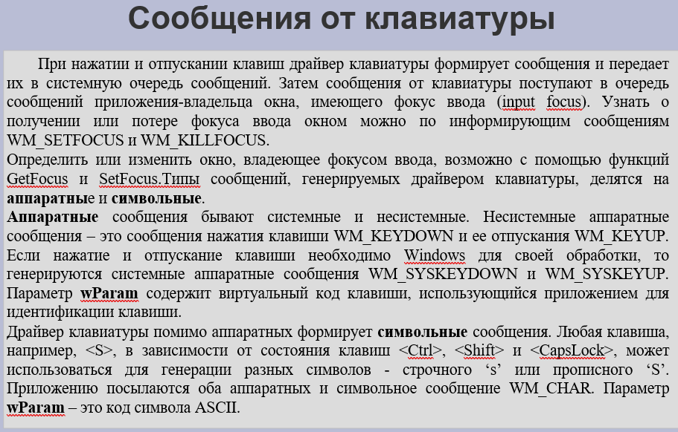

Примеры виртуальных кодов клавиш:

